1. Ошибка в сроке приема заявок

Финансовый управляющий 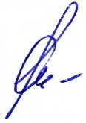 Сентюрин С.В.